品川区雨水浸透施設設置助成要綱

制定 平成１３年３月２３日区長決定要綱第１２５号
改定 平成２１年３月２７日部長決定要綱第１３８号
改正 平成２３年８月３１日区長決定要綱第１２４号
改正 平成２６年９月２５日区長決定要綱第１２４号
改正 平成３１年４月１７日部長決定要綱第２１６号
改正 令和 ３年３月２４日部長決定要綱第 ５１号
改正 令和 ６年４月１９日区長決定要綱第２９７号

（目 的）
第１条 この要綱は、品川区総合治水対策推進計画に基づき、敷地内に降った雨水を地下に浸透させる施設（以下「雨水浸透施設」という。）を設置する者に対し助成金を交付し浸透施設を普及させることにより、河川や下水道への雨水流出を抑制し浸水被害の軽減を図るとともに、地下水のかん養を促進し自然環境の保全と回復に資することを目的とする。

（適用区域）
第２条 この要綱は、品川区の全域において適用するものとする。ただし、急傾斜地、法面等雨水を浸透させることによって安全性が損なわれるおそれのある場所および地下水位の高い区域を除く。

（助成対象施設等）
第３条 この要綱の助成対象となる雨水浸透施設は、区内の建築物の敷地に設置するもので雨水を積極的に地下に浸透させる施設等とし、次に掲げるものとする。
（１）雨水浸透ます
（２）雨水浸透地下埋設管（雨水浸透トレンチ管）
（３）公共雨水浸透ますへの接続管
２ 既存住宅においては雨水浸透施設の設置に伴う設計にかかる費用、既存施設の撤去処分にかかる費用および既存施設への接続費用についても助成の対象とする。
３ 第1項の規定にかかわらず、次に掲げる建築物の敷地に設置されるものは助成の対象としない。
- 国、地方公共団体、公社、公団その他これらに準ずる者が所管する建築物
- 品川区中高層建築物等の建設に関する開発環境指導要綱（昭和６３年１月２９日制定）に該当する建築物

（助成対象者）
第４条 この要綱の助成対象となる者は、前条に規定する建築物（前条の第２項各号に規定する建築物を除く。）またはこの建築物の敷地の所有者等で、当該建築物の敷地において雨水浸透施設を設置しうる権利を有する者とする。
（助成金の額）
第５条 助成金の交付は、予算の範囲内で第３条に規定する助成対象施設の設置等に要する費用について行い、助成金の額は別表1に定める工事費助成単価により算出した額とそれに係る消費税の合計額とする。ただし、１件当たり５４万円を限度とする。

（交付申請）
第６条 助成金の交付を受けようとする者（以下「申請者」という。）は、工事着手前に雨水浸透施設設置助成金交付申請書（第１号様式）により、次に掲げる書類を添えて区長に提出しなければならない。
（１）雨水浸透施設配置図
（２）雨水浸透施設構造図
（３）その他区長が必要と認める書類

（交付決定）
第７条 区長は、前条の申請があったときは内容を審査のうえ助成金交付の適否を決定し、雨水浸透施設設置助成金交付決定通知書（第２号様式、以下「交付決定通知書」という。）により通知するものとする。
２ 区長は、前項の交付決定に当たり、必要があると認めるときは条件を付すこと
ができる。

（工事完了届）
- 前条第１項の規定により交付決定通知を受けた者は、当該工事が完了した
ときは工事完了届（第３号様式）に、次に掲げる書類を添えて区長に提出しなければならない。
（１）埋設された雨水浸透施設の構造が確認できる写真
（２）しゅん工図
（３）その他区長が必要と認める書類

（助成金の額の確定）
第９条 区長は、前条の規定により工事完了届を受理したときは、当該工事について現地調査のうえ交付すべき助成金の額を確定し、雨水浸透施設設置助成金確定通知書（第４号様式、以下「助成金確定通知書」という。）により申請者に通知するものとする。

（助成金の交付）
第１０条 前条の規定により助成金確定通知書を受けた者は、請求書（第５号様式）により区長に助成金の交付を請求するものとする。なお、助成金の交付の請求期限は交付決定通知書に記された交付を決定した日の属する年度の末日までとする。
２ 区長は、前項の規定に基づく請求があったときは、請求内容を審査のうえ助成金を交付するものとする。
（交付決定の取消）
第１１条 区長は、申請者が次の各号のいずれかに該当するときは、助成金の交付決定の全部または一部を取り消すことができる。この場合において既に助成金を交付しているときは、その全部または一部を返還させることができる。
（１）虚偽その他の不正の手段により助成金の交付決定または交付を受けたとき。
（２）助成金を当該助成工事以外の用途に使用したとき。
（３）前二項に掲げるもののほか、この要綱または法令の規定に違反したとき。

（施設の管理）
第１２条 この要綱に基づき助成金の交付を受けた者は、工事完了後も雨水浸透施設の浸透能力を保持するため適切な維持管理に努めるものとする。

（委 任）
第１３条 この要綱の施行について必要な事項は別に定める。

（補 則）
第１４条 この要綱に定める助成金の交付については、品川区補助金等交付規則（昭和３９年品川区規則４号）を適用する。

付 則
この要綱は平成１３年４月１日から施行する。

付 則
この要綱は平成２１年４月１日から施行する。

付 則
この要綱は平成２３年９月１日から施行する。

付 則
この要綱は平成２６年９月２５日から施行する。

付 則
この要綱は平成３１年４月１７日から施行する。

付 則
この要綱は令和３年４月１日から施行する。

付 則
この要綱は令和６年４月１９日から施行する。
別表１
品川区雨水浸透施設設置助成 工事費助成単価

１．浸透ます
形式 | 単位貯留浸透量  (㎥／(個・hr)) | ますの径  （㎜） | 深さ  （㎜） | 工事費助成単価  （円／個）
ＰⅠ | 0.250 | 150 | 400 | 26,000
Ⅱ | 0.332 | 200 | 400 | 35,000
Ⅲ | 0.512 | 250 | 500 | 55,000
Ⅳ | 0.618 | 300 | 500 | 66,000
Ⅴ | 0.863 | 350 | 600 | 93,000
Ⅵ | 0.998 | 400 | 600 | 107,000
Ⅶ | 1.710 | 500 | 800 | 184,000

２．浸透地下埋設管
形式 | 単位貯留浸透量  (㎥／(m・hr)) | 断面形状  W×H（㎜） | 管径  （㎜） | 工事費助成単価  （円／ｍ）
TⅠ | 0.247 | 250×300 | 75 | 20,000
Ⅱ | 0.284 | 300×350 | 100 | 23,000
Ⅲ | 0.324 | 350×400 | 125 | 26,000
Ⅳ | 0.365 | 400×450 | 150 | 29,000
Ⅴ | 0.499 | 550×600 | 200 | 40,000
Ⅵ | 0.658 | 750×750 | 200 | 54,000

３．接続管 ４.既存住宅付帯工事費
管径  （㎜） | 工事費助成単価  （円／ｍ）
100 | 6,000
125 | 8,000
150 | 8,000
200 | 10,000

工種等 | 標準工事費単価  （円／件）
既存住宅付帯  工事費一式 | 178,000
- 設置する浸透施設は、「東京都雨水貯留・浸透施設技術指針（東京都総合治水対策協議会、平成２１年２月）」に定めた施設、または当該施設と同等以上の単位貯留浸透量を有する施設であること。
- 浸透施設は相互干渉するので、1.5m以上離して設置すること。
- 盛土地形の場合には、浸透施設は現地地盤高以下に設置すること。
- 浸透施設の設置場所は建物等への影響を考慮して、基礎から30㎝以上あるいは浸透施設の掘削深に相当する距離を離して設置こと。また、地下埋設物がある場合には地下埋設物から原則として30㎝以上離して設置すること。
＊既存住宅付帯工事費とは：
雨水浸透施設（浸透ます、浸透地下埋設管、接続管）の工事費助成単価は、新築住宅用の単価であり、施設の設計や自治体への申請等の費用は、住宅新築時の必要な経費に含まれているため、助成の対象外である。
一方で、既存住宅においては、雨水流出抑制施設単独工事であるため、それら費用を計上する必要があるととともに、既存施設への接続費用や撤去処分にかかる費用についても計上する必要がある。そのため、既存住宅の工事に当たっては、必要に応じて４.既存住宅付帯工事費を計上することができるものとする。
（参考）施設標準図

１．浸透ます
形式 | ますの径  ａ（㎜） | 深さ  ｂ（㎜） | ｈ１  （㎜） | ｈ２  （㎜） | ｈ３  （㎜） | 施設幅  ｃ（㎜） | 単位貯留浸透量  (㎥／(個・hr))
ＰⅠ | 150 | 400 | 100 | 390 | 25 | 300 | 0.250
Ⅱ | 200 | 400 | 100 | 390 | 25 | 400 | 0.332
Ⅲ | 250 | 500 | 100 | 510 | 30 | 500 | 0.512
Ⅳ | 300 | 500 | 100 | 510 | 30 | 600 | 0.618
Ⅴ | 350 | 600 | 100 | 630 | 35 | 700 | 0.863
Ⅵ | 400 | 600 | 100 | 630 | 35 | 800 | 0.998
Ⅶ | 500 | 800 | 100 | 880 | 50 | 1,000 | 1.710

２．浸透地下埋設管
形式 | 管径  Ｄ（㎜） | Ｌ  （㎜） | Ａ  （㎜） | Ｂ  （㎜） | Ｃ  （㎜） | 単位貯留浸透量  (㎥／(m・hr))
TⅠ | 75 | 250 | 150 | 280 | 20 | 0.247
Ⅱ | 100 | 300 | 150 | 325 | 25 | 0.284
Ⅲ | 125 | 350 | 150 | 375 | 25 | 0.324
Ⅳ | 150 | 400 | 150 | 420 | 30 | 0.365
Ⅴ | 200 | 550 | 200 | 560 | 40 | 0.499
Ⅵ | 200 | 750 | 250 | 700 | 50 | 0.658

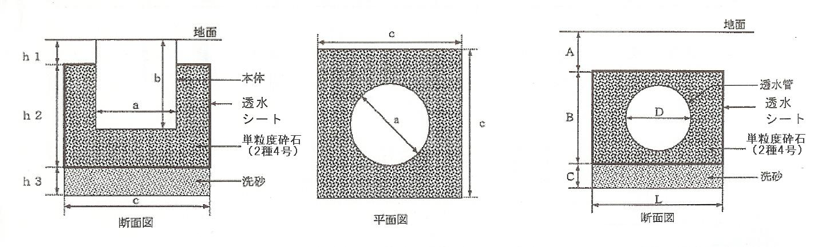
浸透ます 浸透地下埋設管

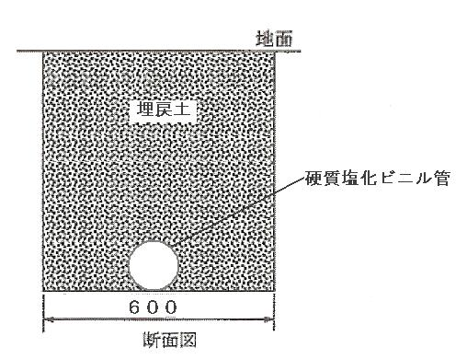
接続管

